La postal
La tarjeta postal también llamada “postal” es uno de los medios de comunicación más apreciados para enviar noticias a la familia y a los amigos sobre los lugares que se visitan durante un viaje.
Para completar la propuesta del lapbook o tríptic de medi, te propongo que escribas una postal a un familiar o a un amigo/a desde la cuidad o país a donde hayas viajado para explicar lo bien que te lo estas pasando, que es lo que más te ha gustado … y me la envíes a mi correo lorenabenitez@joanmaragall.cat

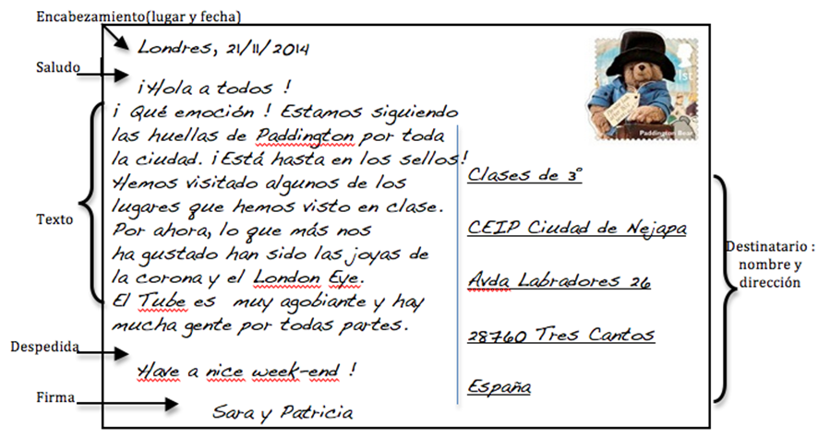
Las partes de una postal

